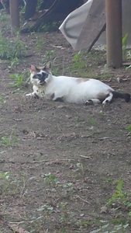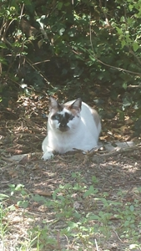

JERRY VIVE IN COLONIA
MA ADORA IL TEPORE DELLA CASA!

Jerry è un bel gatto, particolare con i suoi occhi azzurri, di soli due anni. Vive in colonia ma aveva molto apprezzato il calore e le coccole trovati in casa di una volontaria.
Purtroppo per fare posto a gattini infermi è dovuto tornare in colonia ma spera tanto che qualcuno lo accolga in famiglia… su chiamate prima del freddo inverno!
Per info: 3408961224

